Тема недели (06-9.11.2018): «Транспорт»
Уважаемые родители вам рекомендуется:
- на прогулке понаблюдать с ребенком за движением транспорта;
- закрепить названия видов транспорта. Какой транспорт относится к наземному (легковой, грузовой), подземному, железнодорожному, воздушному, водному, специальному?
- провести беседу о правилах уличного движения, рассказать ребенку о профессии регулировщика;
- вспомнить, люди, каких профессий работают на различных видах транспорта;
- выполнить следующие упражнения.

Упр. 1. «Кто управляет этим видом транспорта?»
Скажи, как называют людей, управляющих этими видами транспорта?
Например: Мотоциклом управляет мотоциклист.
Велосипед – … Теплоход – … Автобус – … Трамвай – … Самолет - …

Упр. 2. «Что как передвигается?» Перечисли как можно больше видов транспорта, которые передвигаются подобным образом. Ребёнок называет, взрослый записывает.
Летает - ______________________________________________________________________________________________________________
Плавает - ________________________________________________________________________________________________________________
Ездит по рельсам - ________________________________________________________________________________________________________________
Ездит по дороге - ________________________________________________________________________________________________________________
Упр. 3. Образуй признаки (от предметов).
Например: Автобус – автобусный.
Автомобиль, груз, парус, пожар, санитар, авария, пассажир, железная дорога, воздух, вода, трамвай, троллейбус.
Упр. 4. «Назови одним словом». Назови одним словом машину, которая:
Например: Возит молоко – молоковоз.
Мешает бетон, возит воду, черпает землю, вози бензин, возит лес, возит мусор.
Упр. 5. «Игра «1-2-5»
Например: 1 белая машина, 2 белые машины, 5 белых машин.
1 красный автобус …, 1 резиновое колесо …, 1 большой корабль …, 1 трамвайная остановка … , 1 новый трамвай …
Упр. 6. «Посчитай и запиши». Сколько у машины:
колес -
крыш -
фар -
рулей -
Упр. 7. Игра «Где машина?»
Соедини слова в предложении маленьким словом.
Машина подъехала ………… гаражу.
Машина отъехала ………….. гаража.
Машина едет ……………… гаражами.
Машина остановилась …….. гаража.
Машина съезжает ………….. моста.
Машина едет ………………... дороге.
Упр. 8. Игра «Один-много
Например: Самолет – самолеты – много самолетов.
Машина…, самокат…, трамвай…, автобус…, троллейбус…, ракета…, руль…, фара…, колесо….
Упр. 9. «Из чего - какой?»
Например: Дверь из металла (какая?) - мелаллическая дверь.
Руль из пластмассы (какой?) - ...
Сиденье, обшитое кожей (какое?) - ...
Колесо из резины (какое?) - ...
Упр. 10. Упражнение на развитие памяти. Выучить стихотворение.
Шуршат по дорогам
Веселые шины,
Спешат по дорогам
Машины, машины...
А в кузове важные
Срочные грузы -
Цемент и железо,
Изюм и арбузы.
Работа шоферов
Трудна и сложна
Но как она людям
Повсюду нужна!
Упр. 11. «Считай и называй». Сосчитай (запиши в кружки количество) и назови транспорт. В первый кружок запиши количество самолётов, во второй – лодок, в третий – машин.
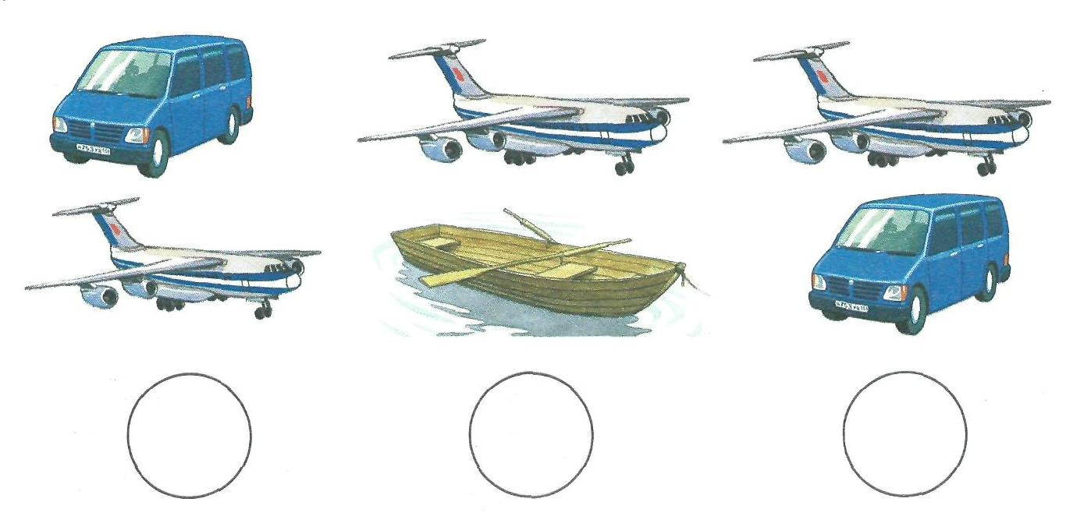

Упр. 12. Обведи картинки по точкам.
